ערכת שבע המשימות במתמטיקה
לכיתה א



חוברת לתלמידים
משימות 2-1

משימה 1 – מונים וספרים
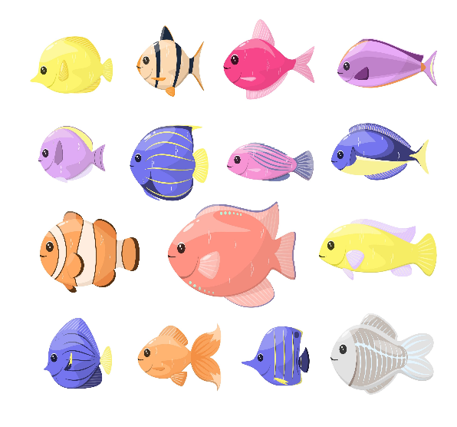
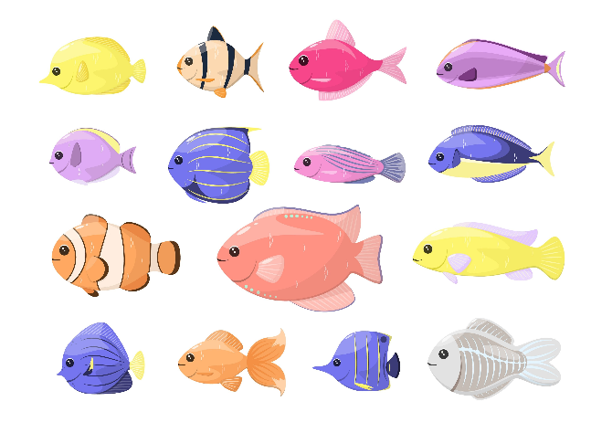
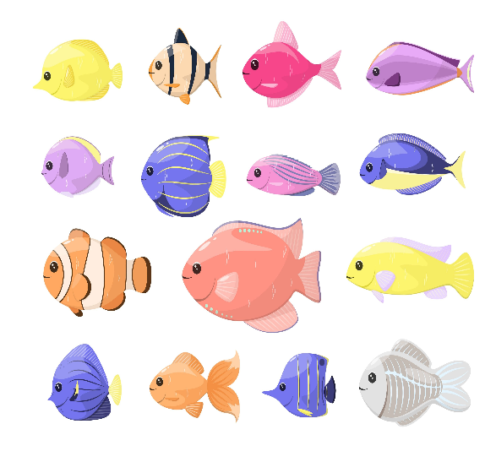
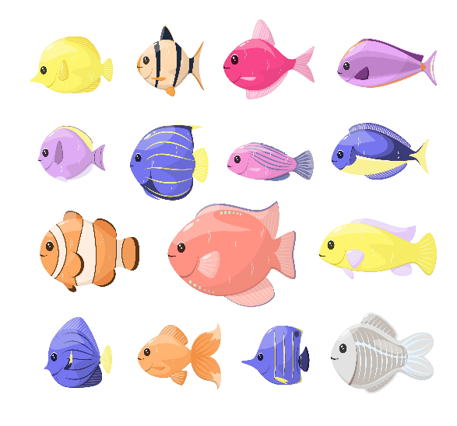
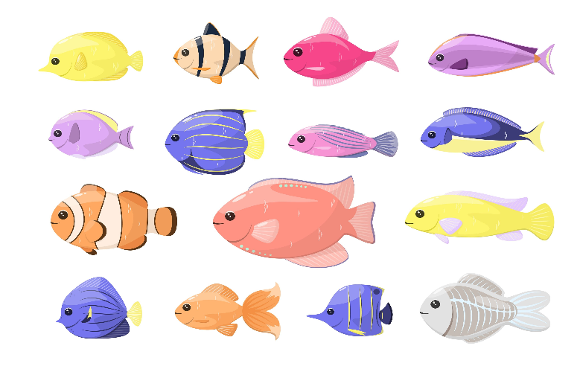






1
כל הזכויות שמורות לראמ"ה – הרשות הארצית למדידה והערכה בחינוך, משרד החינוך©
משימה 2 – זיהוי והשוואת כמויות (אומדן)



2
כל הזכויות שמורות לראמ"ה – הרשות הארצית למדידה והערכה בחינוך, משרד החינוך©
משימה 2 – זיהוי והשוואת מספרים
6
4
7
3
9
8
5

3
כל הזכויות שמורות לראמ"ה – הרשות הארצית למדידה והערכה בחינוך, משרד החינוך©
משימה 2 – התאמת כמויות למספרים (מתח קו)

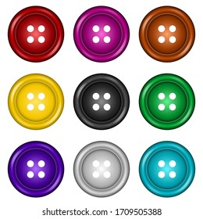





7
10
9
6

4
כל הזכויות שמורות לראמ"ה – הרשות הארצית למדידה והערכה בחינוך, משרד החינוך©

